Legenda:

Nie wiem, czy to pisać?

Skopiowane słowo w słowo -> zmienić!!!

Pomysły

Pamietać o:

* TUŻ PRZED WYSŁANIEM – PRZECZYTAĆ PRZEMKOWI
* skopiowaniu listy autorów do bibliografii
* sprawdzić, czy w necie nie ma podobnych fotografii, żeby nie brać wszystkich z ikona.art…
* justowanie: prawa/lewa strona – marginesy, samotne spójniki na końcu linijki, tekst rozszerzony na całą szerokość równo, wielkość nagłówków, wolne pola na kartce, podpisy przy ryc., a nie na next page

Jak będę w Warszawie:

- zapłacić karę w bibliotece

- wziąć wpisy do obiegówki: z biblioteki, z akademika

- biblioteka -> Kozakiewicz, Matejak -> str. 125 -> rycina do foto

|  |  |  |  |  |  |  |  |  |  |  |  |  |  |
| --- | --- | --- | --- | --- | --- | --- | --- | --- | --- | --- | --- | --- | --- |
|  |  |  |  |  |  |  |  |  |  |  |  |  |  |
|  |  |  |  |  |  |  |  |  |  |  |  |  |  |
|  |  |  |  |  |  |  |  |  |  |  |  |  |  |
|  |  |  |  |  |  |  |  |  |  |  |  |  |  |
|  |  |  |  |  |  |  |  |  |  |  |  |  |  |
|  |  |  |  |  |  |  |  |  |  |  |  |  |  |
|  |  |  |  |  |  |  |  |  |  |  |  |  |  |
|  |  |  |  |  |  |  |  |  |  |  |  |  |  |
|  |  |  |  |  |  |  |  |  |  |  |  |  |  |
|  |  |  |  |  |  |  |  |  |  |  |  |  |  |
|  |  |  |  |  |  |  |  |  |  |  |  |  |  |
|  |  |  |  |  |  |  |  |  |  |  |  |  |  |
|  |  |  |  |  |  |  |  |  |  |  |  |  |  |
|  |  |  |  |  |  |  |  |  |  |  |  |  |  |
|  |  |  |  |  |  |  |  |  |  |  |  |  |  |
|  |  |  |  |  |  |  |  |  |  |  |  |  |  |

Ładne słówka:

* pęknięcia desorpcyjne
* sortyment
* tarcica
* [wynosi] odpowiednio
* określono/obliczono

Ryc, Krzywa wymiarów liniowych próbki K 1.2. zmierzona dla profilu 1, 2, 3 przed i po nawilżaniu



Do zrobienia:

- zdjęcia wypaczonych ikon dodać

- bibliografia

- gimp -> rysunek poglądowy siatki punktowej na podobraziu (oznaczenia: pforil 1,2,3, odległości linii od siebie i od brzegów próbki),

- streszcznie

~~- wykresy + bajerancka wizualizacja podobrazia wygiętego + porównanie odkształceń~~

~~- tabela: wilgotność~~

- obliczyć -> masa, gęstość, wilgotność - … obliczono na podstawie

- napisać -> cel, zakres, wstęp, podsumowanie,

- wymyślić statystyki -> omówienie wyników: porównanie odkształceń w jednej konstrukcji (szponga/brak), klejonych/nieklejoncyh, buodwy klejonych, budowy nieklejonych, wszystkich w jakiś statystykach.

~~- zdjęcia odkształconych ikon: od Frankiewiczów, muzeum w Krk, ikony ze ślubu, gumtree, olx, allegro~~

~~- przegląd literatury: klimat pomieszczeń~~

~~- książki: Kozak – o suszeniu~~

~~- strona z dobowymi wahaniami tempatatury i wilgotnośći~~

- gimp: ~~rysunki przekrojów poprzecznych do tabeli i powyginanych +~~ z przeglądu literatury (schemat odkształceń klejonych podobrazi: tłumienie/pogłębianie odkształceń)

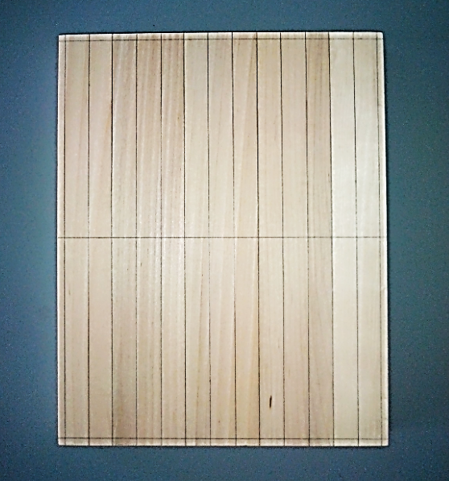

Jak wykazano na wykresie, wymiary liniowe próbki uległy zmianie. Podobrazie odkształciło się zgodnie z przewidywaniami opartymi najego budowie konstrukcyjnej połączonej z wiadomościami o odkształcaniu się drenwa.

Wilgotność drewnianych podobrazi ikonowych mierzono w pięciu miejscach wg schematu. Na tej podstawie wskazano wartości minimalne i maksymalne, obliczono średnią arytmetyczną, odchylenie standardowe oraz współczynnik zmienności (tab.).

+ wyres: która próbka ile (nr próbki od właściwości)?

Tab. Wilgotność drewna badanych podobrazi ikonowych po nawilżaniu

|  |  |
| --- | --- |
| **Oznaczenie próbki** | **Waga [g]** |
| **K 1.1** | 866,6 |
| **K 1.2** | 972,3 |
| **K 2.1** | 944,0 |
| **K 2.2** | 1047,0 |
| **K 3.1** | 855,6 |
| **K 3.2** | 942,7 |
| **1.1** | 850,4 |
| **1.2** | 953,9 |
| **2.1** | 955,6 |
| **2.2** | 1043,3 |
| **3.1** | 906,0 |
| **3.2** | 997,4 |
| **4.1** | 900,2 |
| **4.2** | 987,3 |

Tab. Waga badanych podobrazi ikonowych po nawilżaniu

|  |  |  |  |
| --- | --- | --- | --- |
| Oznaczenie próbki | Wymiar liniowy próbki przed nawilżeniem [mm] | Wymiar liniowy próbki  po nawilżeniu [mm] | Zmiana wymiaru liniowego  [mm] |
| K 1.1 | 250,0 | 243,0 | 7,0 |
| K 1.2 | 250,0 | 243,0 | 7,0 |
| K 2.1 | 250,0 | 245,0 | 5,0 |
| K 2.2 | 250,0 | 244,0 | 6,0 |
| K 3.1 | 250,0 | 243,5 | 6,5 |
| K 3.2 | 250,0 | 243,0 | 7,0 |
| 1.1 | 250,0 | 244,5 | 5,5 |
| 1.2 | 250,0 | 244,0 | 6,0 |
| 2.1 | 250,0 | 243,5 | 6,5 |
| 2.2 | 250,0 | 244,0 | 6,0 |
| 3.1 | 250,0 | 246,5 | 3,5 |
| 3.2 | 250,0 | 243,5 | 6,5 |
| 4.1 | 250,0 | 246,5 | 3,5 |
| 4.2 | 250,0 | 245,5 | 4,5 |

Tab. Wymiary badanych podobrazi ikonowych przed nawilżeniem oraz po nawilżeniu oraz zmiana wymiarów

|  |  |  |  |  |  |
| --- | --- | --- | --- | --- | --- |
| **Oznaczenie próbki** | **Średnia wilgotność drewna [%]** | **Max. wilgotnosć drewna [%]** | **Min. wilgotność drewna [%]** | **Odchylenie standardowe [%]** | **Współczynnik zmienności [%]** |
| **K 1.1** |  | 6,8 | 5,1 |  |  |
| **K 1.2** |  | 6,6 | 5,2 |  |  |
| **K 2.1** |  | 6,7 | 6,1 |  |  |
| **K 2.2** |  | 6,6 | 6,0 |  |  |
| **K 3.1** |  | 6,3 | 5,1 |  |  |
| **K 3.2** |  | 6,0 | 5,2 |  |  |
| **1.1** |  | 5,9 | 5,5 |  |  |
| **1.2** |  | 5,9 | 5,3 |  |  |
| **2.1** |  | 7,4 | 5,9 |  |  |
| **2.2** |  | 7,4 | 5,7 |  |  |
| **3.1** |  | 7,1 | 4,9 |  |  |
| **3.2** |  | 6,9 | 4,9 |  |  |
| **4.1** |  | 6,6 | 5,3 |  |  |
| **4.2** |  | 6,0 | 5,5 |  |  |

Tab. Wilgotność drewna badanych podobrazi ikonowych po nawilżaniu

|  |  |  |
| --- | --- | --- |
| Oznaczenie próbki | Przekrój poprzeczny podobrazia | Szpongowanie |
| K 1.1 |  | nie |
| K 1.2 |  | tak |
| K 2.1 |  | nie |
| K 2.2 |  | tak |
| K 3.1 |  | nie |
| K 3.2 |  | tak |
| 1.1 |  | nie |
| 1.2 |  | tak |
| 2.1 |  | nie |
| 2.2 |  | tak |
| 3.1 |  | nie |
| 3.2 |  | tak |
| 4.1 |  | nie |
| 4.2 |  | tak |

|  |  |  |  |
| --- | --- | --- | --- |
| Oznaczenie próbki | Wymiar liniowy próbki przed nawilżeniem [mm] | Wymiar liniowy próbki  po nawilżeniu [mm] | Zmiana wymiaru liniowego  [mm] |
| K 1.1 | 250,0 | 243,0 | 7,0 |
| K 1.2 | 250,0 | 243,0 | 7,0 |
| K 2.1 | 250,0 | 245,0 | 5,0 |
| K 2.2 | 250,0 | 244,0 | 6,0 |
| K 3.1 | 250,0 | 243,5 | 6,5 |
| K 3.2 | 250,0 | 243,0 | 7,0 |
| 1.1 | 250,0 | 244,5 | 5,5 |
| 1.2 | 250,0 | 244,0 | 6,0 |
| 2.1 | 250,0 | 243,5 | 6,5 |
| 2.2 | 250,0 | 244,0 | 6,0 |
| 3.1 | 250,0 | 246,5 | 3,5 |
| 3.2 | 250,0 | 243,5 | 6,5 |
| 4.1 | 250,0 | 246,5 | 3,5 |
| 4.2 | 250,0 | 245,5 | 4,5 |

|  |  |  |  |  |  |
| --- | --- | --- | --- | --- | --- |
| **Oznaczenie próbki** | **Średnia wilgotność drewna [%]** | **Max. wilgotnosć drewna [%]** | **Min. wilgotność drewna [%]** | **Odchylenie standardowe [%]** | **Współczynnik zmienności [%]** |
| **K 1.1** |  |  |  |  |  |
| **K 1.2** |  |  |  |  |  |
| **K 2.1** |  |  |  |  |  |
| **K 2.2** |  |  |  |  |  |
| **K 3.1** |  |  |  |  |  |
| **K 3.2** |  |  |  |  |  |
| **1.1** |  |  |  |  |  |
| **1.2** |  |  |  |  |  |
| **2.1** |  |  |  |  |  |
| **2.2** |  |  |  |  |  |
| **3.1** |  |  |  |  |  |
| **3.2** |  |  |  |  |  |
| **4.1** |  |  |  |  |  |
| **4.2** |  |  |  |  |  |

Wilgotność drewna badanych podobrazi ikonowych przed nawilżaniem

|  |  |  |  |  |  |
| --- | --- | --- | --- | --- | --- |
| **Oznaczenie próbki** | **Średnia wilgotność drewna [%]** | **Max. wilgotnosć drewna [%]** | **Min. wilgotność drewna [%]** | **Odchylenie standardowe [%]** | **Współczynnik zmienności [%]** |
| **K 1.1** |  |  |  |  |  |
| **K 1.2** |  |  |  |  |  |
| **K 2.1** |  |  |  |  |  |
| **K 2.2** |  |  |  |  |  |
| **K 3.1** |  |  |  |  |  |
| **K 3.2** |  |  |  |  |  |
| **1.1** |  |  |  |  |  |
| **1.2** |  |  |  |  |  |
| **2.1** |  |  |  |  |  |
| **2.2** |  |  |  |  |  |
| **3.1** |  |  |  |  |  |
| **3.2** |  |  |  |  |  |
| **4.1** |  |  |  |  |  |
| **4.2** |  |  |  |  |  |

Wilgotność drewna badanych podobrazi ikonowych po nawilżaniu

|  |  |  |  |  |  |  |  |  |  |  |  |  |  |  |  |
| --- | --- | --- | --- | --- | --- | --- | --- | --- | --- | --- | --- | --- | --- | --- | --- |
| Profil 1 | b.w. PRZED n. | 0,00 | 0,00 | 0,10 | 0,06 | 0,07 | 0,11 | 0,12 | 0,15 | 0,29 | 0,24 | 0,25 | 0,25 | 0,15 | 0,12 |
| b.w. PO n. | 0,00 | -0,94 | -1,79 | -1,92 | -2,00 | -2,18 | -2,72 | -3,09 | -3,25 | -3,05 | -2,99 | -2,75 | -2,58 | -2,82 |
| **RÓŻNICA w.b.** | **0,00** | **-0,94** | **-1,89** | **-1,98** | **-2,07** | **-2,29** | **-2,84** | **-3,24** | **-3,54** | **-3,29** | **-3,24** | **-3,00** | **-2,73** | **-2,94** |
| Profil 2 | w.w. PRZED n. | 0,00 | 0,01 | 0,13 | 0,12 | 0,13 | 0,16 | 0,13 | 0,13 | 0,24 | 0,17 | 0,14 | 0,14 | 0,06 | 0,02 |
| b.w. PRZED n. | 0,00 | 0,01 | 0,13 | 0,12 | 0,13 | 0,16 | 0,13 | 0,13 | 0,24 | 0,17 | 0,14 | 0,14 | 0,06 | 0,02 |
| w.w. PO n. | -8,40 | -9,22 | -10,04 | -10,36 | -10,45 | -10,44 | -10,95 | -11,35 | -11,67 | -11,42 | -11,25 | -10,85 | -10,80 | -11,04 |
| b.w. PO n. | 0,00 | -0,82 | -1,64 | -1,96 | -2,05 | -2,04 | -2,55 | -2,95 | -3,27 | -3,02 | -2,85 | -2,45 | -2,40 | -2,64 |
| **RÓŻNICA w.b.** | **0,00** | **-0,83** | **-1,77** | **-2,08** | **-2,18** | **-2,20** | **-2,68** | **-3,08** | **-3,51** | **-3,19** | **-2,99** | **-2,59** | **-2,46** | **-2,66** |
| Profil 3 | w.w. PRZED n. | 0,02 | -0,02 | 0,11 | 0,01 | 0,00 | 0,02 | -0,02 | 0,01 | 0,09 | 0,03 | 0,02 | 0,01 | -0,05 | -0,05 |
| b.w. PRZED n. | 0,00 | -0,04 | 0,09 | -0,01 | -0,02 | 0,00 | -0,04 | -0,01 | 0,07 | 0,01 | 0,00 | -0,01 | -0,07 | -0,07 |
| w.w. PO n. | -16,74 | -17,82 | -18,84 | -18,99 | -18,96 | -18,91 | -19,55 | -20,15 | -20,56 | -20,10 | -19,75 | -19,35 | -19,01 | -19,26 |
| b.w. PO n. | 0,00 | -1,08 | -2,10 | -2,25 | -2,22 | -2,17 | -2,81 | -3,41 | -3,82 | -3,36 | -3,01 | -2,61 | -2,27 | -2,52 |
| **RÓŻNICA w.b.** | **0,00** | **-1,04** | **-2,19** | **-2,24** | **-2,20** | **-2,17** | **-2,77** | **-3,40** | **-3,89** | **-3,37** | **-3,01** | **-2,60** | **-2,20** | **-2,45** |

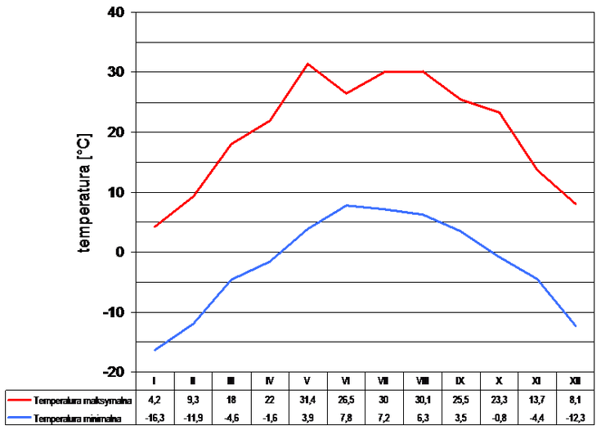

Wykres średnich temperatur maksymalnych i minimalnych w ciągu roku w Myszkowie [www.pl.wikipedia.org]

 















































Witam serdecznie!

Jestem absolwentką studiów na kierunku Technologia Drewna w Szkole Głównej Gospodarstwa Wiejskiego w Warszawie. Obecnie piszę pracę magisterską pt. "Zmiany wymiarowe drewnianych podobrazi ikonowych pod wpływem zmian parametrów powietrza". Dane umieszczone na stronie stacji meteo są mi bardzo przydatne. Jednak bardzo potrzebuję rocznego wykresu wahania temperatury oraz wilgotności powietrza w Polsce, czego nie jestem w stanie sprawdzić samodzielnie na stronie (ograniczenie do 40 dni). Widzę jednak, że pomiary prowadzone przez cały rok istnieją. W związku z tym chcę uprzejmie zapytać, czy jest możliwość wysłania mi drogą mailową w/w wykresów? Interesuje mnie przedział roczny (np. od 1 stycznia 2014r. do 31 grudnia 2014r.).

Z poważaniem

Joanna Góralczyk 606

ę

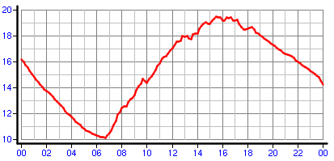

Ryc. Wykres dobowy temperatury od czasu dla centrum Stacji Meteo SGGW 1 czerwca 2013 r. [www.sggw.meteo.waw.pl]

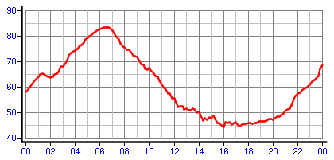

Ryc. Wykres dobowy wilgotności względnej powietrza od czasu dla centrum Stacji Meteo SGGW na 1 czerwca 2013 r. [www.sggw.meteo.waw.pl]

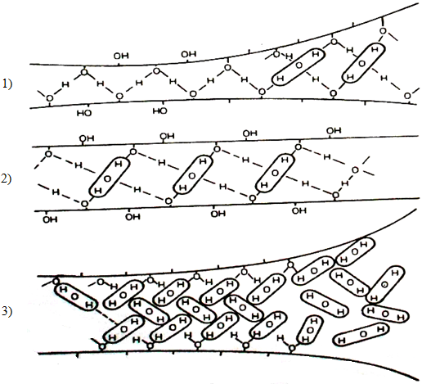

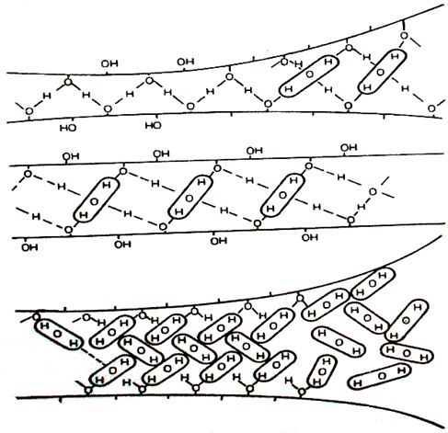

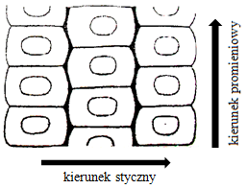

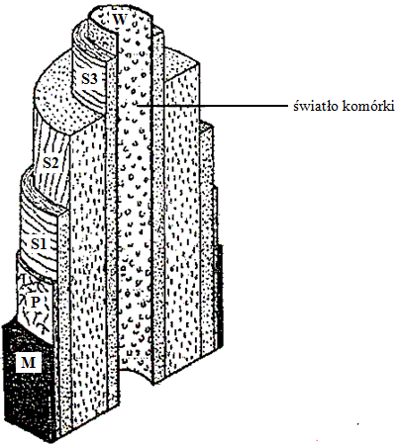

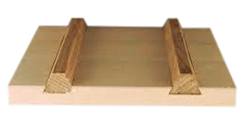

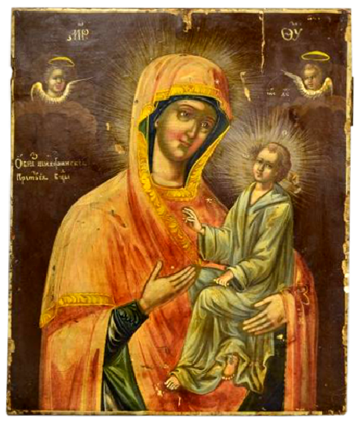

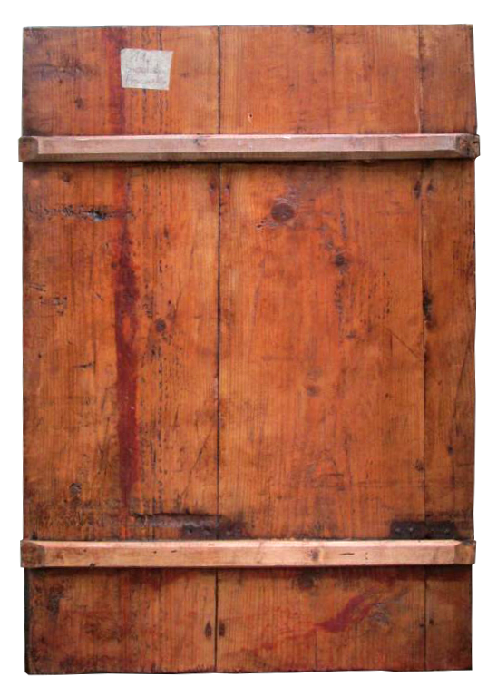

Ryc. Zniszczona malatura w skutek pęknięcia spoiny sklejowej [www.allegro.pl]



Ryc. Zniszczona malatura w skutek pęknięcia spoiny sklejowej [www.allegro.pl]

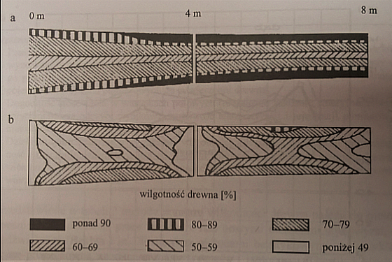

Ryc. 19. Przykładowy rozkład wilgotności na przekroju podłużnym kłody: a – świeżo ściętej, b – po składowaniu [Trendelenburg, 1939 za Kozakiewicz, 2006]

Bibliografia

1. Bursze J. (1974): *Podłoża drewniane w malarstwie sztalugowym*, wyd. Akademia Sztuk Pięknych w Warszawie, Warszawa,
2. Filatov V. (1986): *Pеставрация станковoй темперной живописи,* изобразительное искусство, Москва,
3. Górski J., Matejak M. (1998): *Wpływ starzenia desek stosowanych na podobrazia na ich odkształcenia*, [w:] Dzięgielewski S. (red.) (1998): *12 Konferencja Naukowa Wydziału Technologii Drewna SGGW. Technologia Drewna – Innowacyjność badań w przemyśle i nauce,* Wydawnictwo Fundacji Rozwoju SGGW, Warszawa, str. 183-190,
4. Janocha M. (2008): *Ikony w Polsce*, Wydawnictwo Arkady, Warszawa,
5. Jarmiłko A. (2000): *Rodzaje i charakterystyka zniszczeń malarstwa ikonowego na przykładzie ikon konserwowanych w ZKMiRzP UMK w Toruniu* [w:] Korzeniowski T. (red.) (2000): *Studenci o konserwacji, t. II Materiały II Ogólnopolskiej Konferencji Naukowej Studentów Konserwacji Zabytków*, Toruń, str. 333-334, 343,
6. Kłosińska J. (1973): *Ikony* t. 1, wyd. Muzeum Narodowe, Kraków,
7. Kozakiewicz P. (2006): *Fizyka drewna w teorii i zadaniach. Wybrane zagadnienia*, Wydawnictwo SGGW, Warszawa,
8. Kozakiewicz P., Matejak M. (2006): *Klimat a drewno zabytkowe,* Wydawnictwo SGGW, Warszawa,
9. Kozohorska M. (1986): *Badania nad podobraziami drewnianymi ze względu na ich odkształcenia w zmiennym klimacie,* Warszawa,
10. Krajewski A., Witomski P. (2005): *Ochrona drewna: surowca i materiału,* Wydawnictwo SGGW, Warszawa,
11. Lehmann J. (1970): *Mikrograficzne badanie drewna z zabytków polskiego malarstwa* irzeźby *XIII - XVI w.* [w:] *Ochrona Zabytków* 2 (89): 99,
12. Onasch K., Schnieper A. (2002): *Ikony. Fakty i legendy*, wyd. Arkady, Warszawa,
13. Rovinskij D. (1856): *Istoria Ruskich Szkol Ikonopisanija do Konca XVII Wieka, Zapiski Impieratorskogo Russkogo Archieologiceskogo Obszciestva,* t. 8,
14. Sendler E. (1981): *L’Icône image de l’invisible* Êlêments de thêologie, esthêtique et technique, Descleê De Brouwer, Paris,
15. Slánský B. (1960): *Technika malarstwa*, t. 1: *Materiały do malarstwa i konserwacji*, wyd. Arkady, Warszawa,
16. Szczuka J., Żurowski J. (1999): *Materiałoznawstwo przemysłu drzewnego*, Wydawnictwa Szkolne i Pedagogiczne Spółka Akcyjna, Warszawa,
17. Ślesiński W. (1989): *Konserwacja zabytków sztuki, tom 1: Malarstwo sztalugowe i ścienne,* wyd. Arkady, Warszawa,
18. Wadzyńska K. (2006): *Wpływ czynników zewnętrznych na stan zachowania podobrazia drewnianego*, praca magisterska, Warszawa,
19. Wanin S. (1953): *Nauka o drewnie,* Państwowe Wydawnictwo Rolnicze i Leśne, Warszawa.

Strony internetowe:

1. [www.allegro.pl](http://www.allegro.pl/)
2. [www.antykibukowski.pl](http://www.antykibukowski.pl/)
3. [www.artequipment.pl](http://www.artequipment.pl/)
4. [www.ikona.art.pl](http://www.ikona.art.pl/)
5. [www.ikonografia.pl](http://www.ikonografia.pl/)
6. [www.meteo.ftj.agh.edu.pl](http://www.meteo.ftj.agh.edu.pl/)